一元二次方程根的判别式及根与系数的关系—知识讲解（提高）
责编：康红梅
【学习目标】
1. 会用一元二次方程根的判别式判别方程根的情况，由方程根的情况能确定方程中待定系数的取值范围；
2. 掌握一元二次方程的根与系数的关系以及在各类问题中的运用.

【要点梳理】
要点一、一元二次方程根的判别式
1.一元二次方程根的判别式
一元二次方程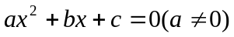中，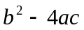叫做一元二次方程的根的判别式，通常用“”来表示，即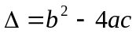
（1）当△>0时，一元二次方程有2个不相等的实数根；
（2）当△=0时，一元二次方程有2个相等的实数根；
（3）当△<0时，一元二次方程没有实数根.
要点诠释：
利用根的判别式判定一元二次方程根的情况的步骤：①把一元二次方程化为一般形式；②确定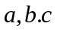的值；③计算的值；④根据的符号判定方程根的情况.
2. 一元二次方程根的判别式的逆用
在方程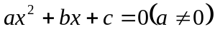中，
（1）方程有两个不相等的实数根﹥0；
（2）方程有两个相等的实数根=0；
（3）方程没有实数根﹤0.
要点诠释：
（1）逆用一元二次方程根的判别式求未知数的值或取值范围，但不能忽略二次项系数不为0这一条件；
（2）若一元二次方程有两个实数根则 ≥0.
要点二、一元二次方程的根与系数的关系
1.一元二次方程的根与系数的关系
如果一元二次方程的两个实数根是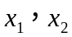，
那么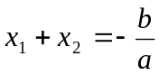，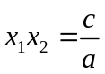.
注意它的使用条件为a≠0， Δ≥0.
也就是说，对于任何一个有实数根的一元二次方程，两根之和等于方程的一次项系数除以二次项系数所得的商的相反数；两根之积等于常数项除以二次项系数所得的商.

2.一元二次方程的根与系数的关系的应用
(1)验根．不解方程，利用根与系数的关系可以检验两个数是不是一元二次方程的两个根；
(2)已知方程的一个根，求方程的另一根及未知系数；
(3)不解方程，可以利用根与系数的关系求关于x₁、x₂的对称式的值．此时，常常涉及代数式的一些重要变形；如：
①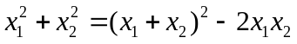；
②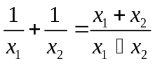；
③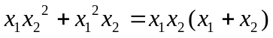；
④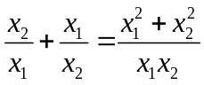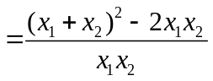；
⑤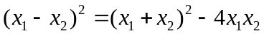；
⑥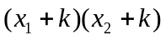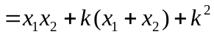；
⑦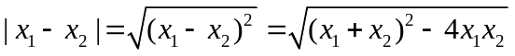；
⑧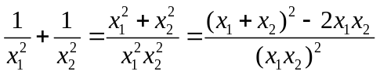；
⑨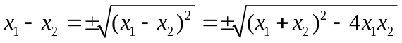；
⑩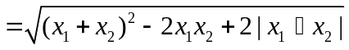．

(4)已知方程的两根，求作一个一元二次方程；
以两个数为根的一元二次方程是.
(5)已知一元二次方程两根满足某种关系，确定方程中字母系数的值或取值范围；
（6）利用一元二次方程根与系数的关系可以进一步讨论根的符号.
设一元二次方程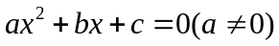的两根为、，则
①当△≥0且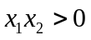时，两根同号．
当△≥0且，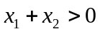时，两根同为正数；
当△≥0且，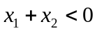时，两根同为负数．
②当△＞0且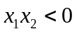时，两根异号．
当△＞0且，时，两根异号且正根的绝对值较大；
当△＞0且，时，两根异号且负根的绝对值较大．
要点诠释：
（1）利用根与系数的关系求出一元二次方程中待定系数后，一定要验证方程的．一些考试中，往往利用这一点设置陷阱；
（2）若有理系数一元二次方程有一根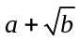，则必有一根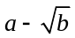（，为有理数）．

【典型例题】

类型一、一元二次方程根的判别式的应用
1（2015•梅州）已知关于x的方程x²+2x+a﹣2=0．
（1）若该方程有两个不相等的实数根，求实数a的取值范围；
（2）当该方程的一个根为1时，求a的值及方程的另一根．
【思路点拨】
（1已知方程有两个不相等的实数根，即判别式△=b²﹣4ac＞0．即可得到关于a的不等式，从而求得a的范围．
（2）设方程的另一根为x₁，根据根与系数的关系列出方程组，求出a的值和方程的另一根．
【答案与解析】
解：（1）∵b²﹣4ac=（﹣2）²﹣4×1×（a﹣2）=12﹣4a＞0，
解得：a＜3．
∴a的取值范围是a＜3；
（2）设方程的另一根为x₁，由根与系数的关系得：
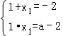，
解得：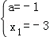，
则a的值是﹣1，该方程的另一根为﹣3．
【总结升华】熟练掌握一元二次方程根的判别式与根之间的对应关系．
举一反三：
【高清ID号：388522 关联的位置名称（播放点名称）：判别含字母系数的方程根的情况---例2（2）】
【变式】（2015•张家界）若关于x的一元二次方程kx²﹣4x+3=0有实数根，则k的非负整数值是（ ）

A. 1 B. 0,1 C. 1,2 D. 1,2,3

【答案】A.
提示：根据题意得：△=16﹣12k≥0，且k≠0，
解得：k≤，且k≠0.
则k的非负整数值为1．
2.已知关于x的一元二次方程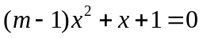有实数根，则m的取值范围是________
【答案】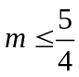且m≠1
【解析】因为方程有实数根，所以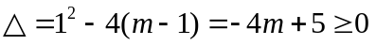，解得，
同时要特别注意一元二次方程的二次项系数不为0，即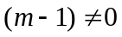，
∴ m的取值范围是且m≠1．
【总结升华】注意一元二次方程的二次项系数不为0，即，m≠1．
举一反三：
【高清ID号：388522
关联的位置名称（播放点名称）：利用根的判别式求字母范围---例4（1）】
【变式】已知：关于x的方程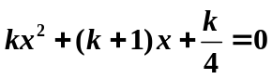有两个不相等的实数根,求k的取值范围.
【答案】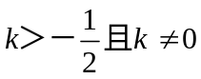.

类型二、一元二次方程的根与系数的关系的应用
3. （2016•绥化）关于x的一元二次方程x²+2x+2m=0有两个不相等的实数根．
（1）求m的取值范围；
（2）若x₁，x₂是一元二次方程x²+2x+2m=0的两个根，且x₁²+x₂²=8，求m的值．
【思路点拨】 （1）根据方程根的个数结合根的判别式，可得出关于m的一元一次不等式，解不等式即可得出结论；
（2）根据方程的解析式结合根与系数的关系找出x₁+x₂=﹣2，x₁•x₂=2m，再结合完全平方公式可得出x₁²+x₂²=﹣2x₁•x₂，代入数据即可得出关于关于m的一元一次方程，解方程即可求出m的值，经验值m=﹣1符合题意，此题得解．
【答案与解析】
解：（1）∵一元二次方程x²+2x+2m=0有两个不相等的实数根，
∴△=2²﹣4×1×2m=4﹣8m＞0，
解得：m＜．
∴m的取值范围为m＜．
（2）∵x₁，x₂是一元二次方程x²+2x+2m=0的两个根，
∴x₁+x₂=﹣2，x₁•x₂=2m，
∴x₁²+x₂²=﹣2x₁•x₂=4﹣4m=8，
解得：m=﹣1．
当m=﹣1时，△=4﹣8m=12＞0．
∴m的值为﹣1．
【总结升华】本题考查了根的判别式、根与系数的关系、解一元一次不等式以及解一元一次方程，解题的关键是：（1）结合题意得出4﹣8m＞0；（2）结合题意得出4﹣4m=8．本题属于基础题，难度不大，解决该题型题目时，根据方程根的个数结合根的判别式得出不等式是关键．
举一反三：
【高清ID号：388522 关联的位置名称（播放点名称）：根与系数的关系---例3】
【变式】不解方程，求方程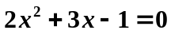的两个根的（1）平方和；（2）倒数和．
【答案】（1）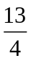； （2）3．

4. 求作一个一元二次方程，使它的两根分别是方程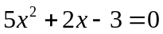各根的负倒数．
【答案与解析】
设方程的两根分别为x₁、x₂，由一元二次方程根与系数的关系，
得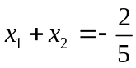，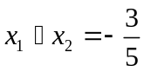．
设所求方程为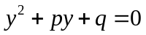，它的两根为y₁、y₂，
由一元二次方程根与系数的关系得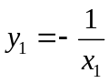，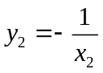，
从而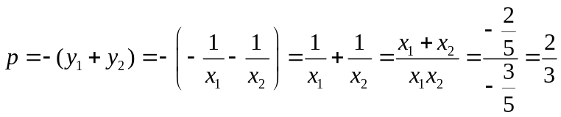，
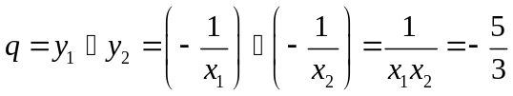．
故所求作的方程为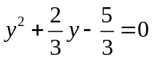，即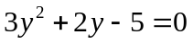．
【总结升华】所求作的方程中的未知数与已知方程中的未知数要用不同的字母加以区别．同时“以两个数为根的一元二次方程是.”可以用这种语言形式记忆“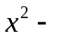和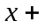积＝0”，或“减和加积”，此处的一次项系数最容易出现符号上的错误．

